关于组织2024-2025学年第一学期学生评教工作的通知

各学院：
本学期教学工作接近尾声，为了解学生对课堂教学的满意度，特组织本次学生评教工作，具体事宜通知如下：
1.评教平台：青果系统
2.评教主体：每个自然班抽取10%的学生参与评教（五年一贯制班级和3+3单独成班学生除外）
3.评教时间：即日起至12月27日（下周五）
4.学生评教操作步骤：详见附件
5.说明：本次评教结果不作为评价教师本学期教学工作的参考，仅作为内部数据由各教学单位负责人掌握。

教务处
2024年12月20日

附件1：
学生评教操作流程
①学生连接校园网后，点击网址:jwgl.sdshxy.cn,在网站首页登录区输入学号与密码，进入教务网络管理系统。（如遇登录问题，见附件2）
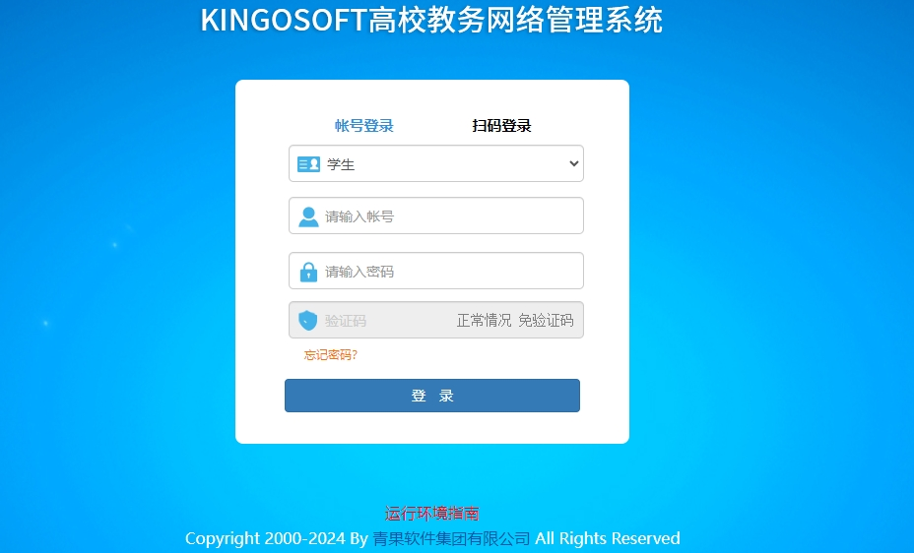
②进入系统后，单击菜单项“网上评教→提交教学评价表”，即可加载相应页面。
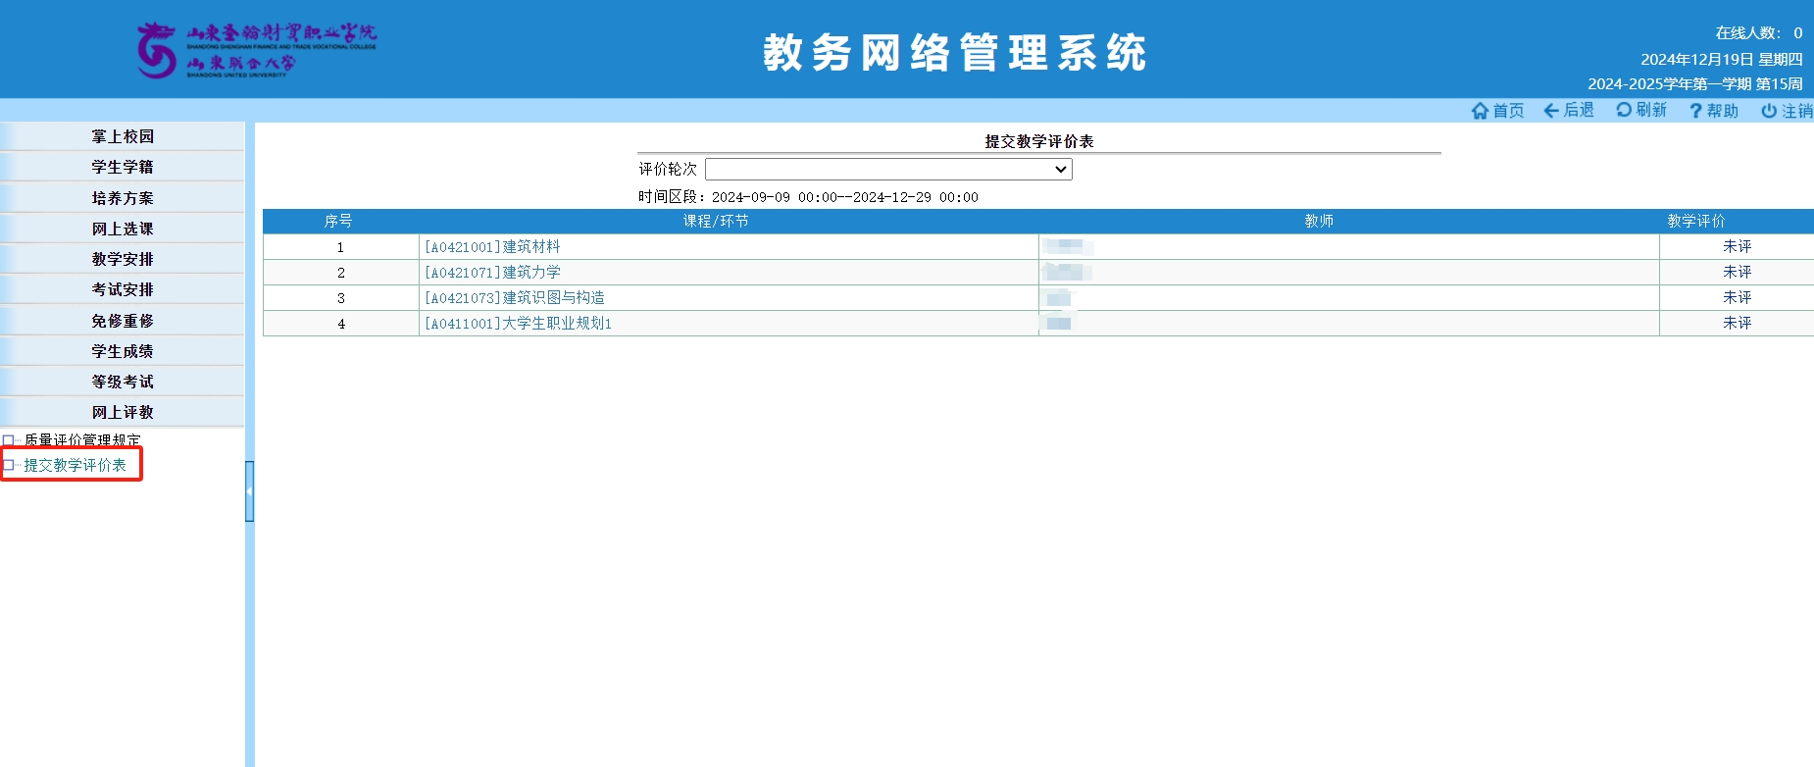
③单击某一课程→任课教师对应的“未评”链接，即可弹出“教学评价”页面。
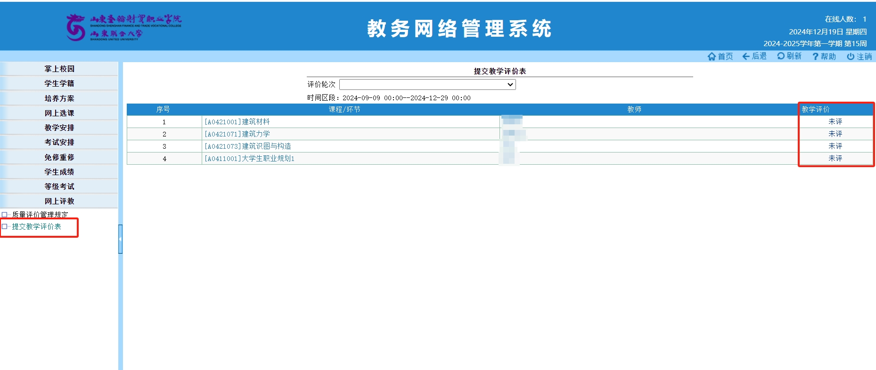
④逐个选定每个教学评价指标对应的等级，单击“提交”按钮即可提交相应的教学评价表。
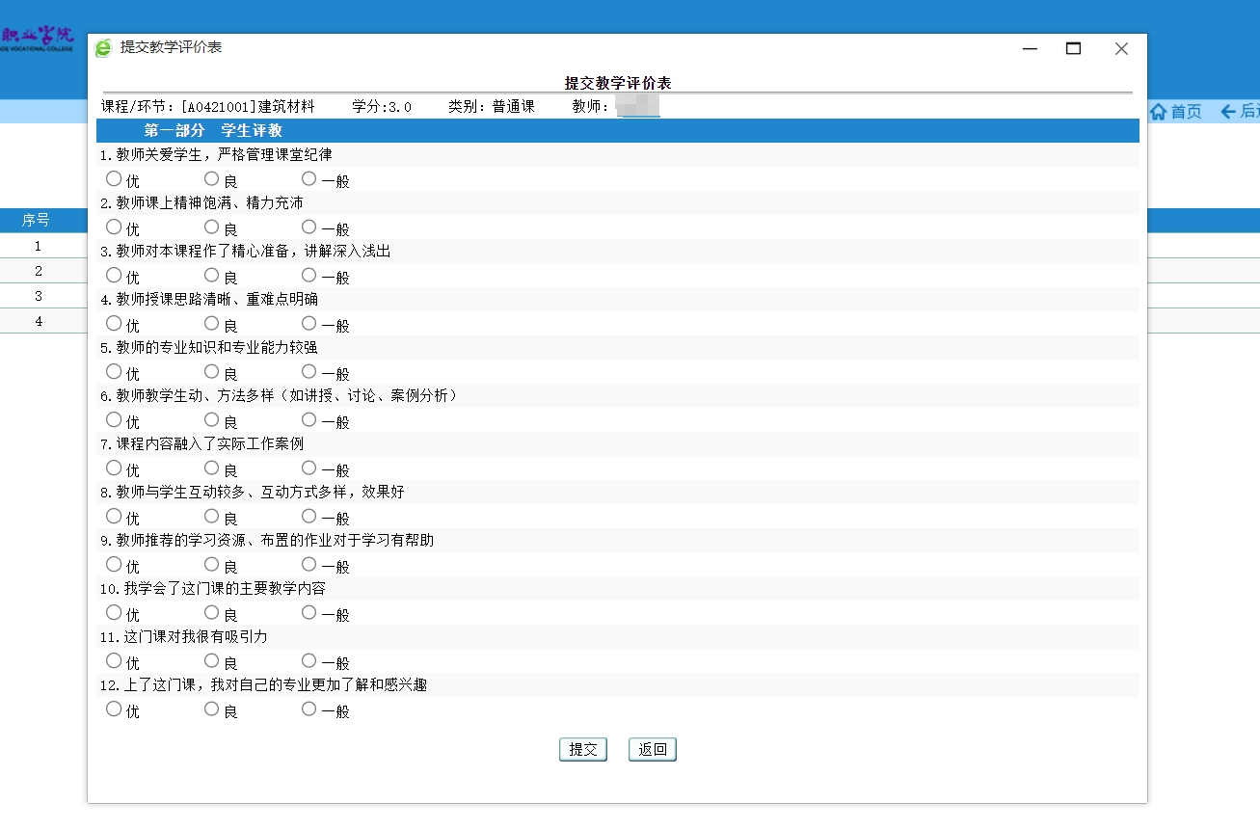

附件2
①学生连接校园网后，点击网址:jwgl.sdshxy.cn,在账号登录页面选择“学生”选项后，填入信息，登录。
账号：学生本人学号
2024级学生首次登陆为初始密码：学生本人学号（老生基本都登陆过系统，请使用之前自己修改后的密码）
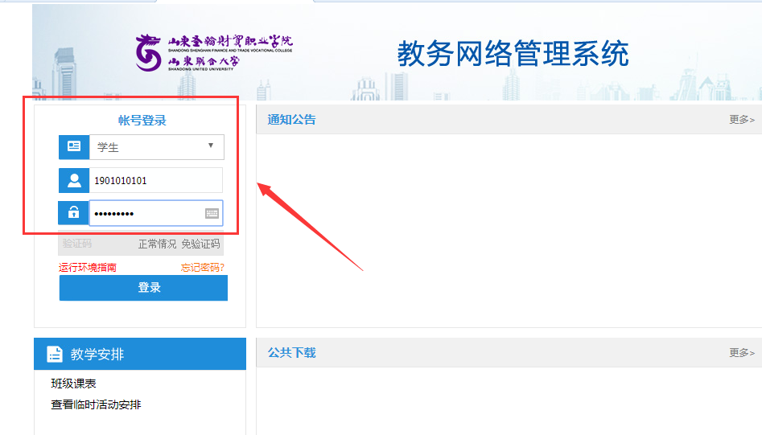
②弹出修改密码的提醒，点击“确定”，进行密码修改（学生需牢记自己的密码），然后使用修改之后的密码完成登录。（注意：学生需要认真填写手机号，用于找回密码）
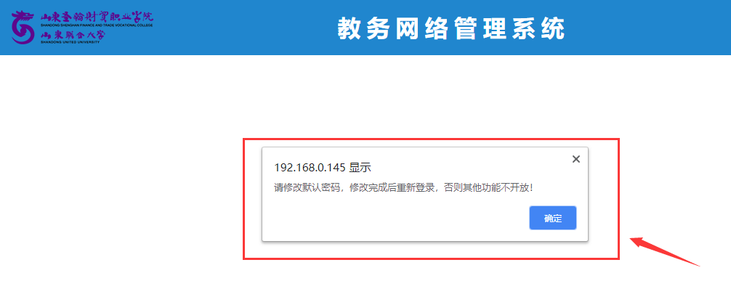
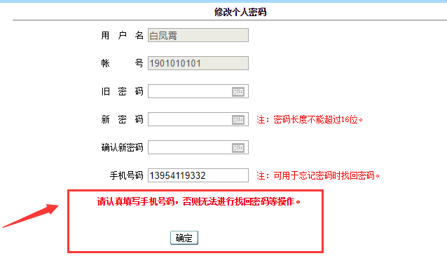
如再次登录的时候忘记密码，可在账号登录页面点击“忘记密码”，按照提示分三个步骤用手机号找回密码（见下图），如确实网络不畅，无法自行找回密码的，可联系学院重置密码。
